Протокол № 175
Заседания Совета
СРО НП «Строй Форум»
(далее по тексту «Партнерство»)

г. Нижний Новгород 07 февраля 2013 г.

На заседании присутствуют:
6 членов Совета СРО НП «Строй Форум» из 6:
Явка членов - 100%. Кворум имеется. Заседание правомочно.

Для ведения заседания единогласно избраны:

Председателем заседания – Жукова Лидия Валерьевна
Секретарем заседания – Самусевич Никита Альбертович

Председатель заседания Жукова Л.В. объявила ПОВЕСТКУ ДНЯ:

1. Принятие решения о приеме в члены СРО НП «Строй Форум».

2. Принятие решения о внесении изменений в свидетельства о допуске к работам по строительству, реконструкции капитальному ремонту объектов капитального строительства (кроме особо опасных и технически сложных объектов, объектов использования атомной энергии) и относящихся к сфере деятельности СРО НП «Строй Форум» членам Партнерства. (Приложение №1 к Протоколу от 07 февраля 2013 г. № 175).

3. Принятие решения о внесении изменений в реестр членов СРО НП «Строй Форум». (Приложение № 2 к Протоколу от 07 февраля 2013 г. № 175).

По первому вопросу:
СЛУШАЛИ: Председателя заседания Жукову Л.В.
ГОЛОСОВАЛИ: «ЗА» - единогласно.
РЕШИЛИ:
Принять в члены СРО НП «Строй Форум» организации, соответствующие требованиям, предъявляемым к заявляемым видам работ и предоставившим необходимые документы:

- ОАО «Дизайн-Архитектура» ИНН 5249088997

По второму вопросу:
СЛУШАЛИ: Председателя заседания Жукову Л.В.
ГОЛОСОВАЛИ: «ЗА» - единогласно.
РЕШИЛИ:
Внести изменения в Свидетельства о допуске к работам по строительству, реконструкции, капитальному ремонту объектов капитального строительства, которые оказывают влияние на безопасность объектов капитального строительства (кроме особо опасных и технически сложных объектов, объектов использования атомной энергии) организациям, соответствующим требованиям, предъявляемым к заявляемым видам работ и предоставившим необходимые документы (Приложение № 1 к Протоколу от 07 февраля 2013 г. № 175):

1) ООО «Центрорггаз-НН» ИНН 5262142393
2) ООО «Строй-энерго-сервис» ИНН 5240965033

По третьему вопросу:
СЛУШАЛИ: Председателя заседания Жукову Л.В.
ГОЛОСОВАЛИ: «ЗА» - единогласно.
РЕШИЛИ:
Внести изменения в реестр членов СРО НП «Строй Форум» в связи с принятием новых членов и внесением изменений в Свидетельства о допуске к работам членов СРО НП «Строй Форум». (Приложение № 2 к Протоколу от 07 февраля 2013 г. № 175).

Настоящий протокол подписали:


Председатель заседания ________________ Жукова Лидия Валерьевна

Секретарь заседания ________________________ Самусевич Никита Альбертович

Приложение 1
к Протоколу Заседания
Совета СРО НП «Строй Форум»
от 07 февраля 2013 г. № 175

Регистрационный номер  Свидетельства о допуске | Наименование организации/ИП | ИНН | Местонахождение
№ 0025.03-2010-5262142393-С-160 | Общество с ограниченной ответственностью «Центрорггаз-НН» | 5262142393 | 606000, Нижегородская обл., г. Дзержинск, ул. Кирова, д. 11А, оф. 107
№ 0229.04-2010-5240965033-С-160 | Общество с ограниченной ответственностью «Строй-энерго-сервис» | 5240965033 | 606670, Нижегородская обл., Сокольский район, п. Сокольское, ул. Калинина, д. 3 Г
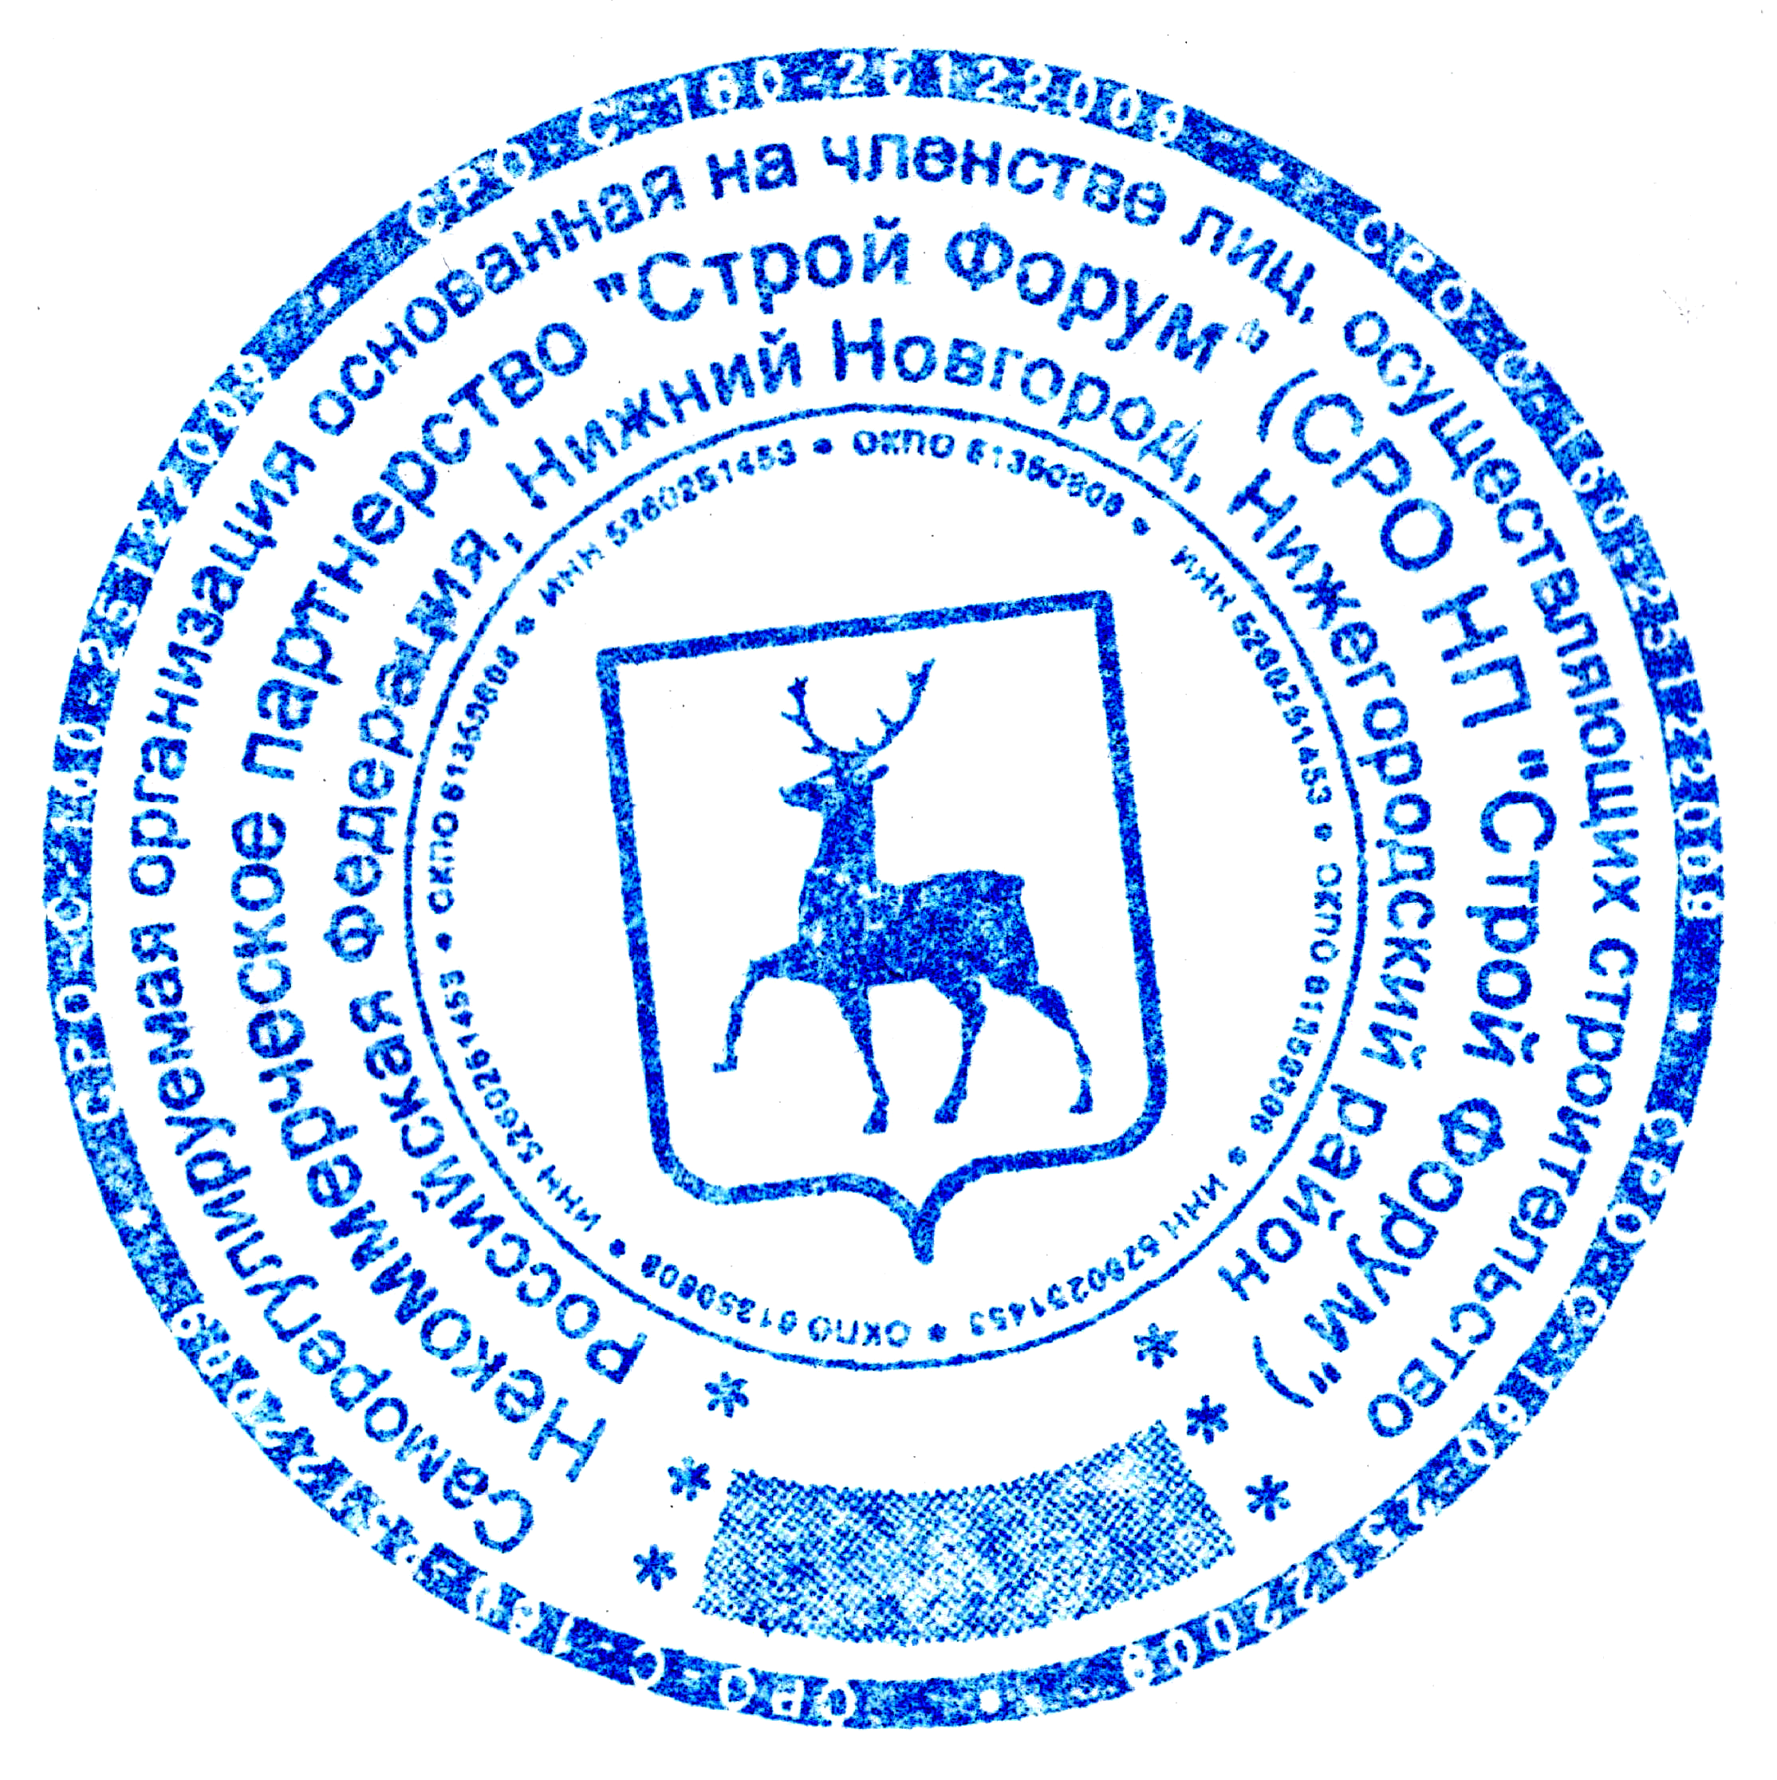

Генеральный директор Самусевич Никита Альбертович

